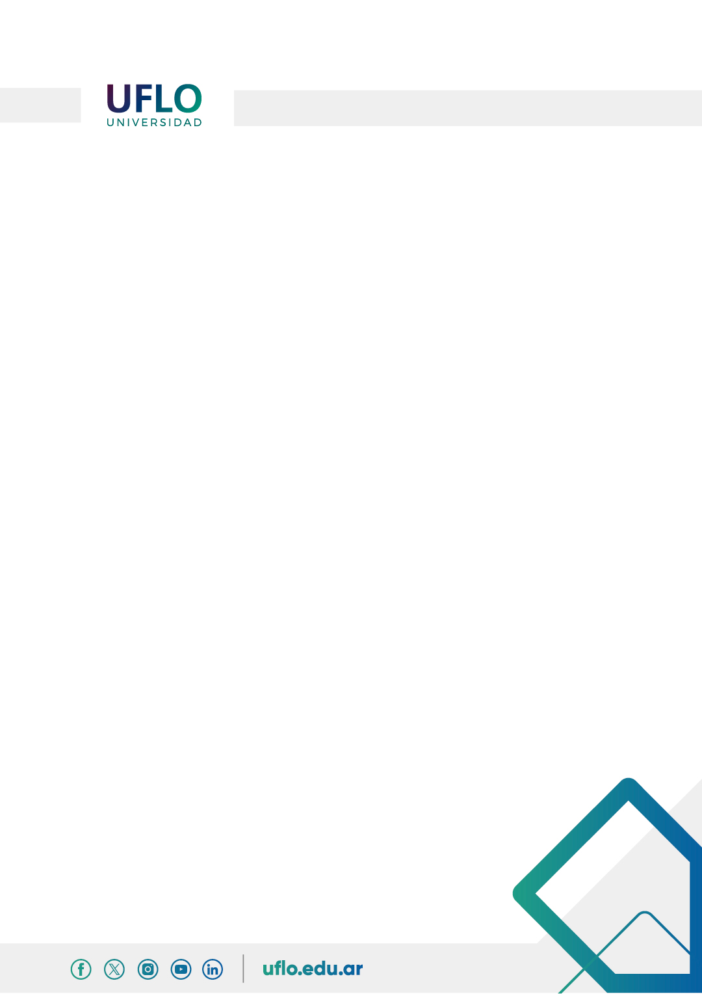

**Microcredenciales**

La UNESCO (2022, p.20) ha definido a las microcredenciales como el registro de logros de aprendizaje enfocado que verifica lo que el estudiante sabe, entiende y/o puede hacer. Incluye una evaluación basada en estándares claramente definidos y es otorgada por un proveedor de confianza. Tiene un valor independiente y también puede contribuir o complementar otras micro credenciales o macro credenciales, incluso a través del reconocimiento del aprendizaje previo. Cumple con los estándares requeridos por el sistema interno de aseguramiento de la calidad.

**Plantilla UFLO** para presentar una **Microcredencial**

**Información General:**

* *Nombre de la Microcredencial:*
* *Facultad oferente (o Facultades):*
* *Duración Estimada: (Horas)*
* *Modalidad: (Presencial, Virtual, Mixta)*

**Beneficiarios:**

* *Destinatarios:*
* *Impacto en el desarrollo profesional:*
* *Oportunidades Laborales:*
* *Articulación con carreras de grado y/o posgrado:*

**Requisitos de Ingreso:**

* *Perfil del Participante:*
* *Conocimientos Previos Requeridos (si aplica):*



**Objetivos:**

* *Objetivo General:*
* *Objetivos Específicos:*

**Competencias a Desarrollar:** Definición de competencia: Una competencia es una capacidad para movilizar diversos recursos cognitivos para hacer frente a un tipo particular de situaciones Esta capacidad implica un saber en la acción práctica y situada en un contexto específico de actuación.

*Aquí detallar competencias a lograr*

*…*

**Articulación con la/las carrera/s…**

*(Asignaturas relacionadas):*

**Contenidos:**

* Módulo 1:
  + *Tema 1*
  + *Tema 2*
  + *…*
* Módulo 2:
  + *Tema 3*
  + *Tema 4*
  + *….*

**Modalidad:** *virtual (sincrónica y asincrónica), presencial, mixta.*



**Metodología de Enseñanza-Aprendizaje:**

* *Descripción de las estrategias pedagógicas a desarrollar:*
* *Actividades a desarrollar vinculadas con la práctica y el desarrollo de competencias*
* *Recursos Didácticos:*

**Evaluación:**

* *Criterios de Evaluación:*
* *Instrumentos de Evaluación:*

**Equipo Docente:**

*Docentes UFLO:*

*Docentes externos:*

**Cronograma:**

* *Fecha de Inicio:*
* *Fecha de Finalización:*
* *Horario:*

**Bibliografía:**

*(Escriba aquí)*

**Anexos:**

* Información Adicional:

*Notas:*

[1]

1. *Esta plantilla es una guía y puede ser adaptada a las necesidades   
   específicas de la Microcredencial.*